[CSS Flexbox 網頁切版技巧 - Front End 網頁前端工程教學 - YouTube](https://www.youtube.com/watch?v=xbJPFMCiLHM&list=PL-g0fdC5RMbqW54tWQPIVbhyl_Ky6a2VI&index=8&ab_channel=%E5%BD%AD%E5%BD%AD%E7%9A%84%E8%AA%B2%E7%A8%8B)

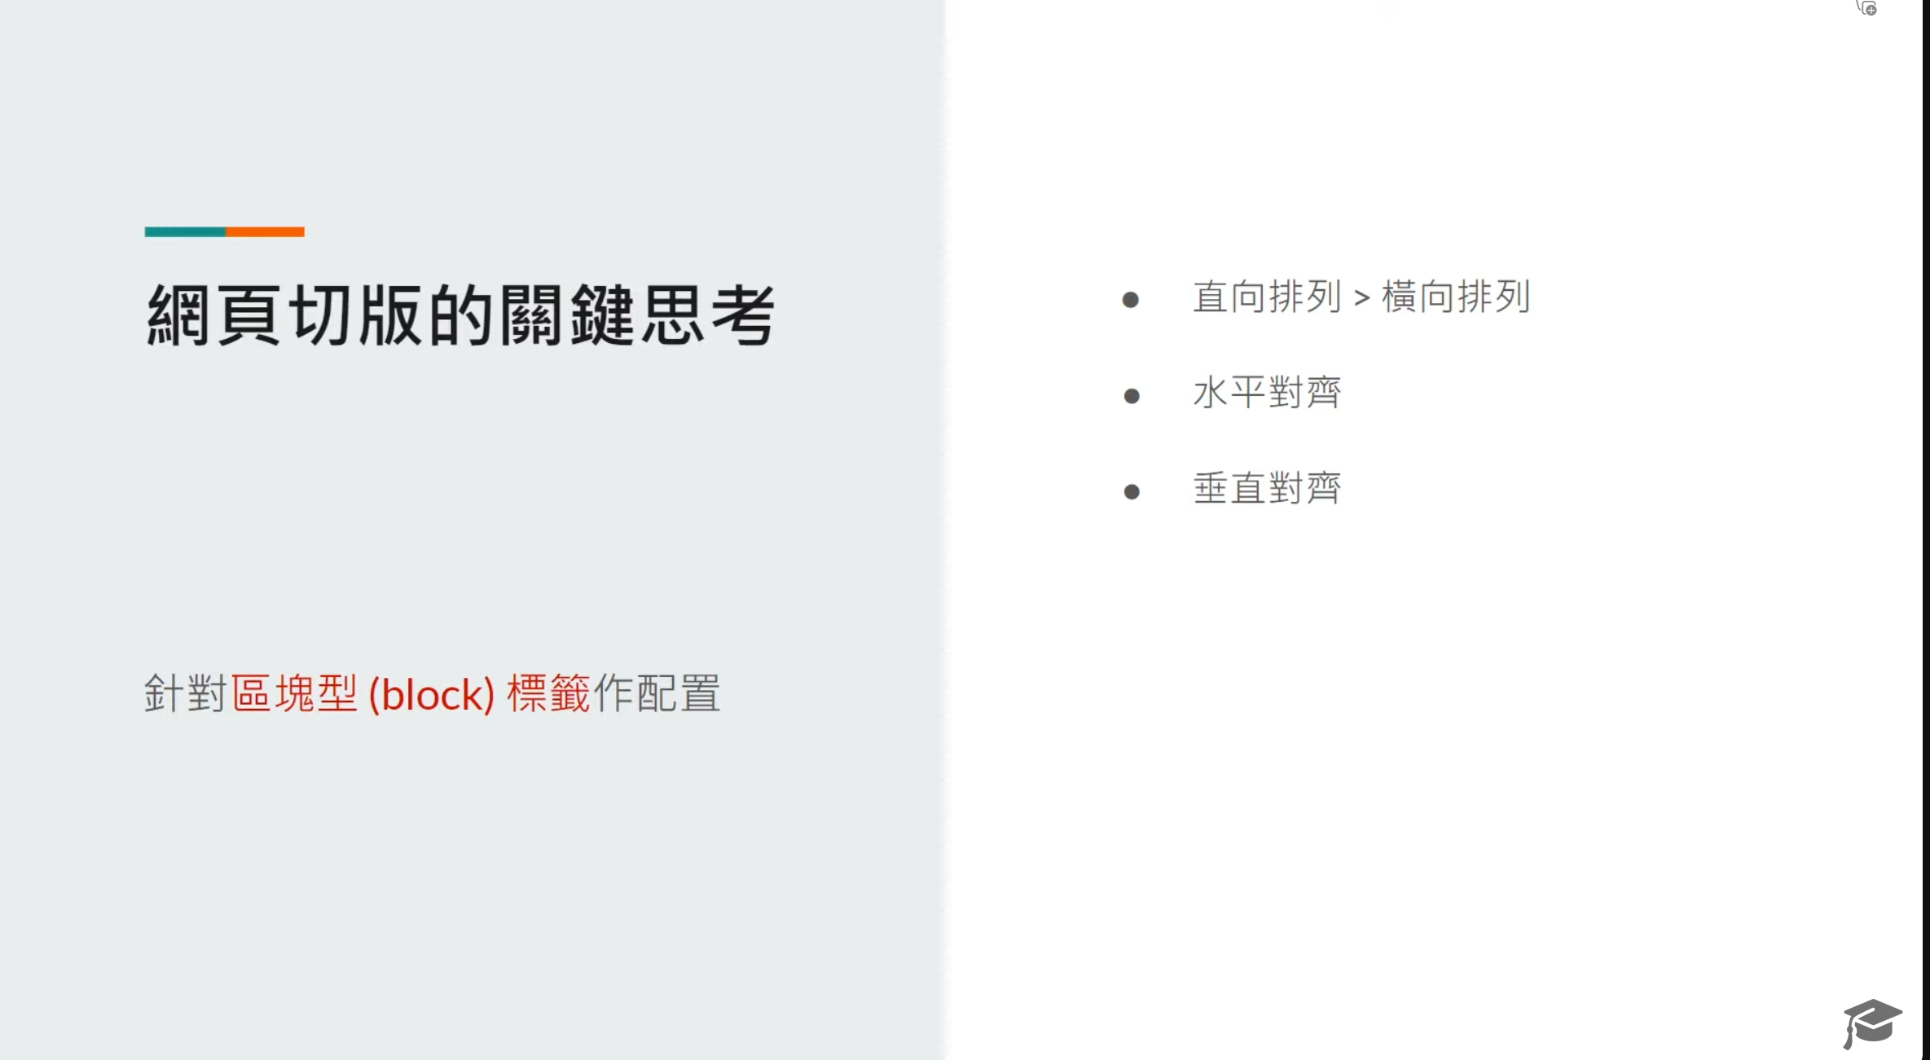

1. Flexbox 核心設定

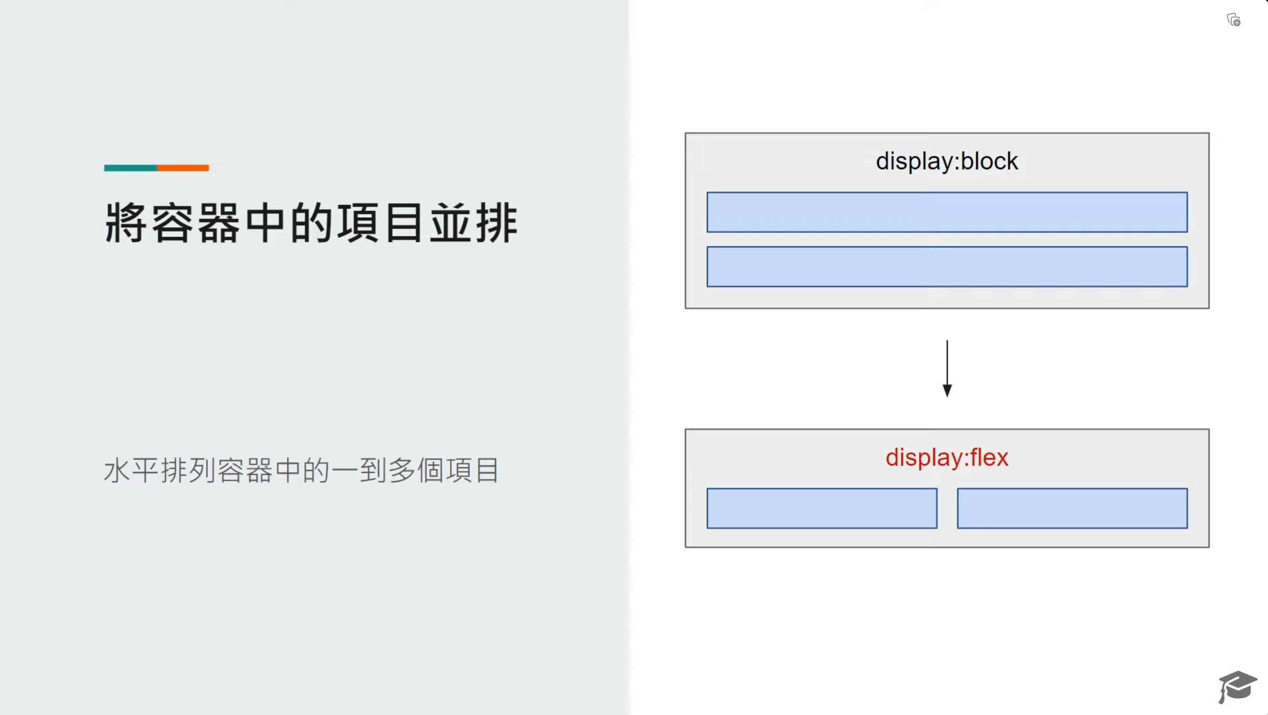

* 1. 容器：使用 flex 顯示模式

在容器設定 display:flex就會變成水平排列

* 1. 項目：決定寬度的分配方式

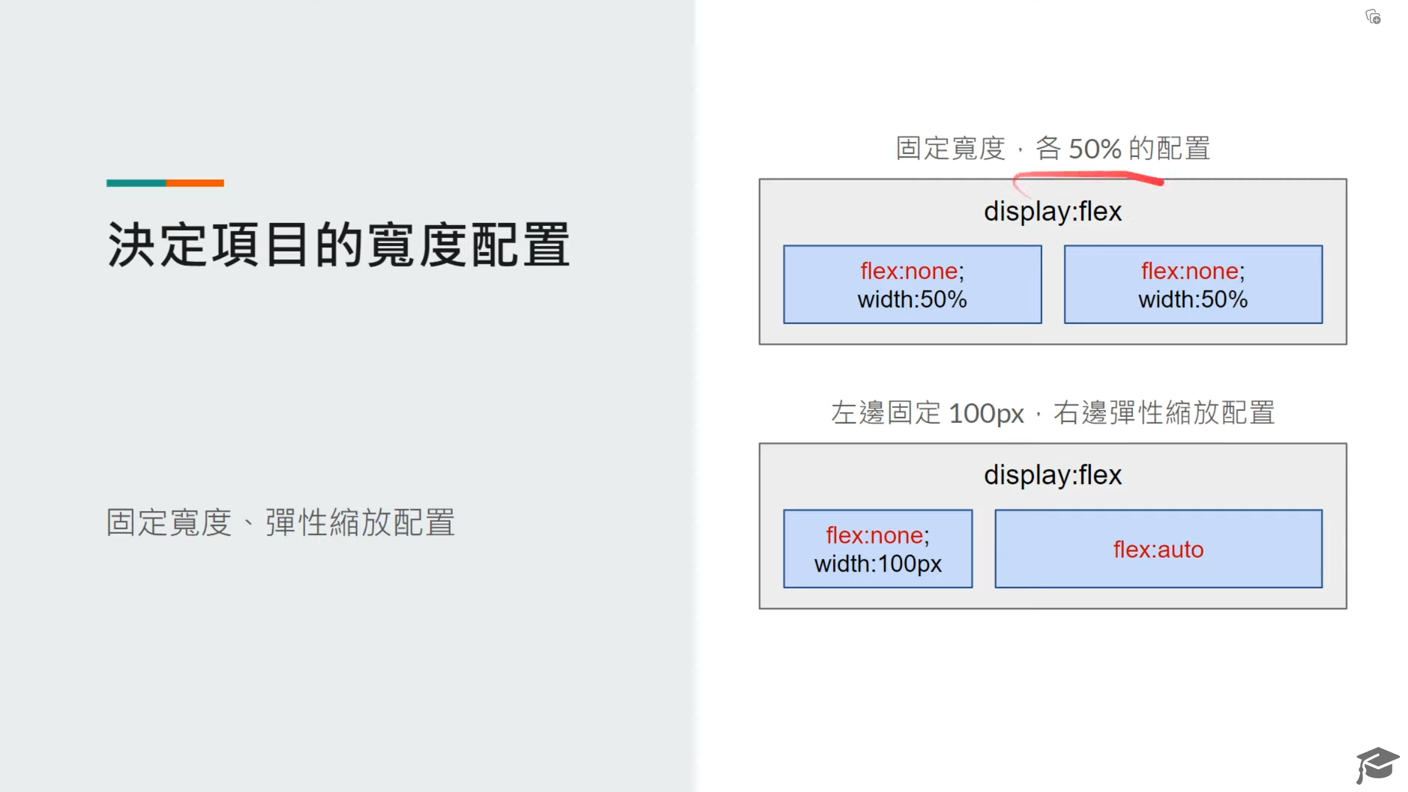

Flex:none; 固定的配置

Flex:auto 自動吃下剩下的配置

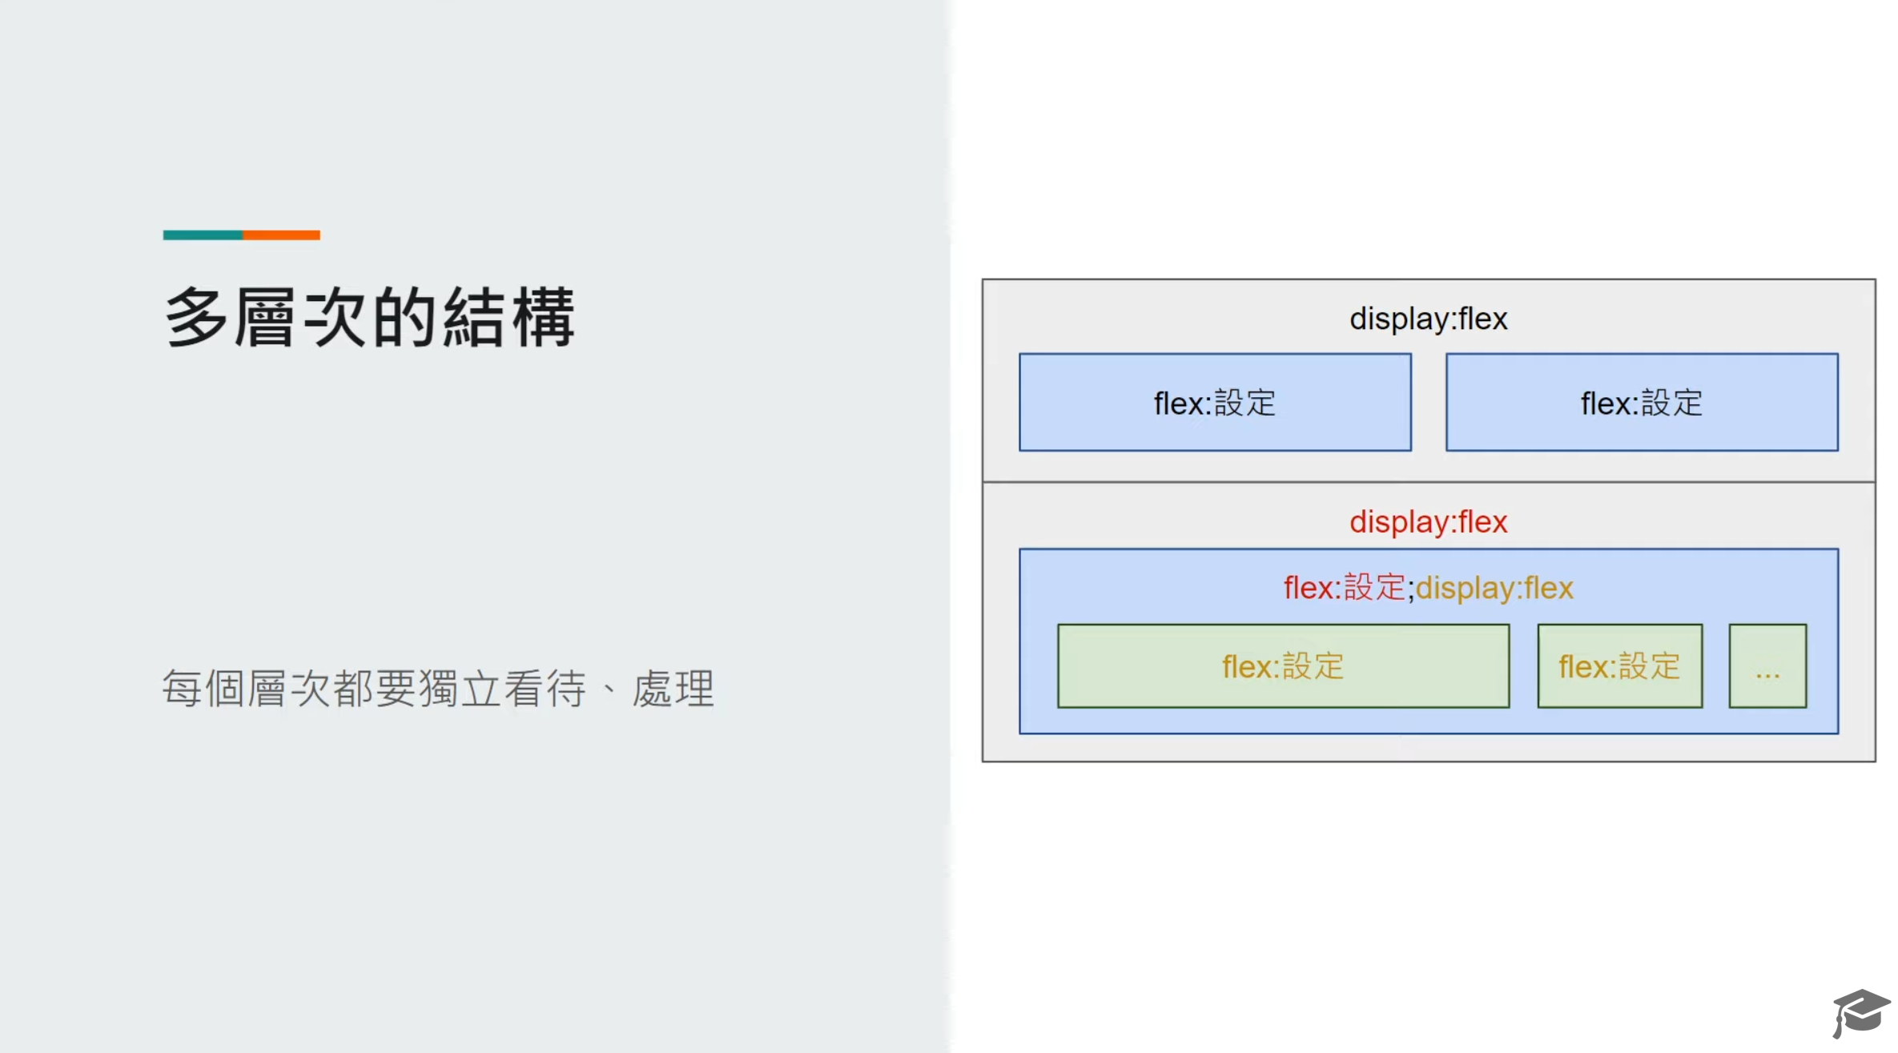

多層次的結構 每個層次都要獨立看待、處理

2. Flexbox 對齊方式

2.1 水平對齊

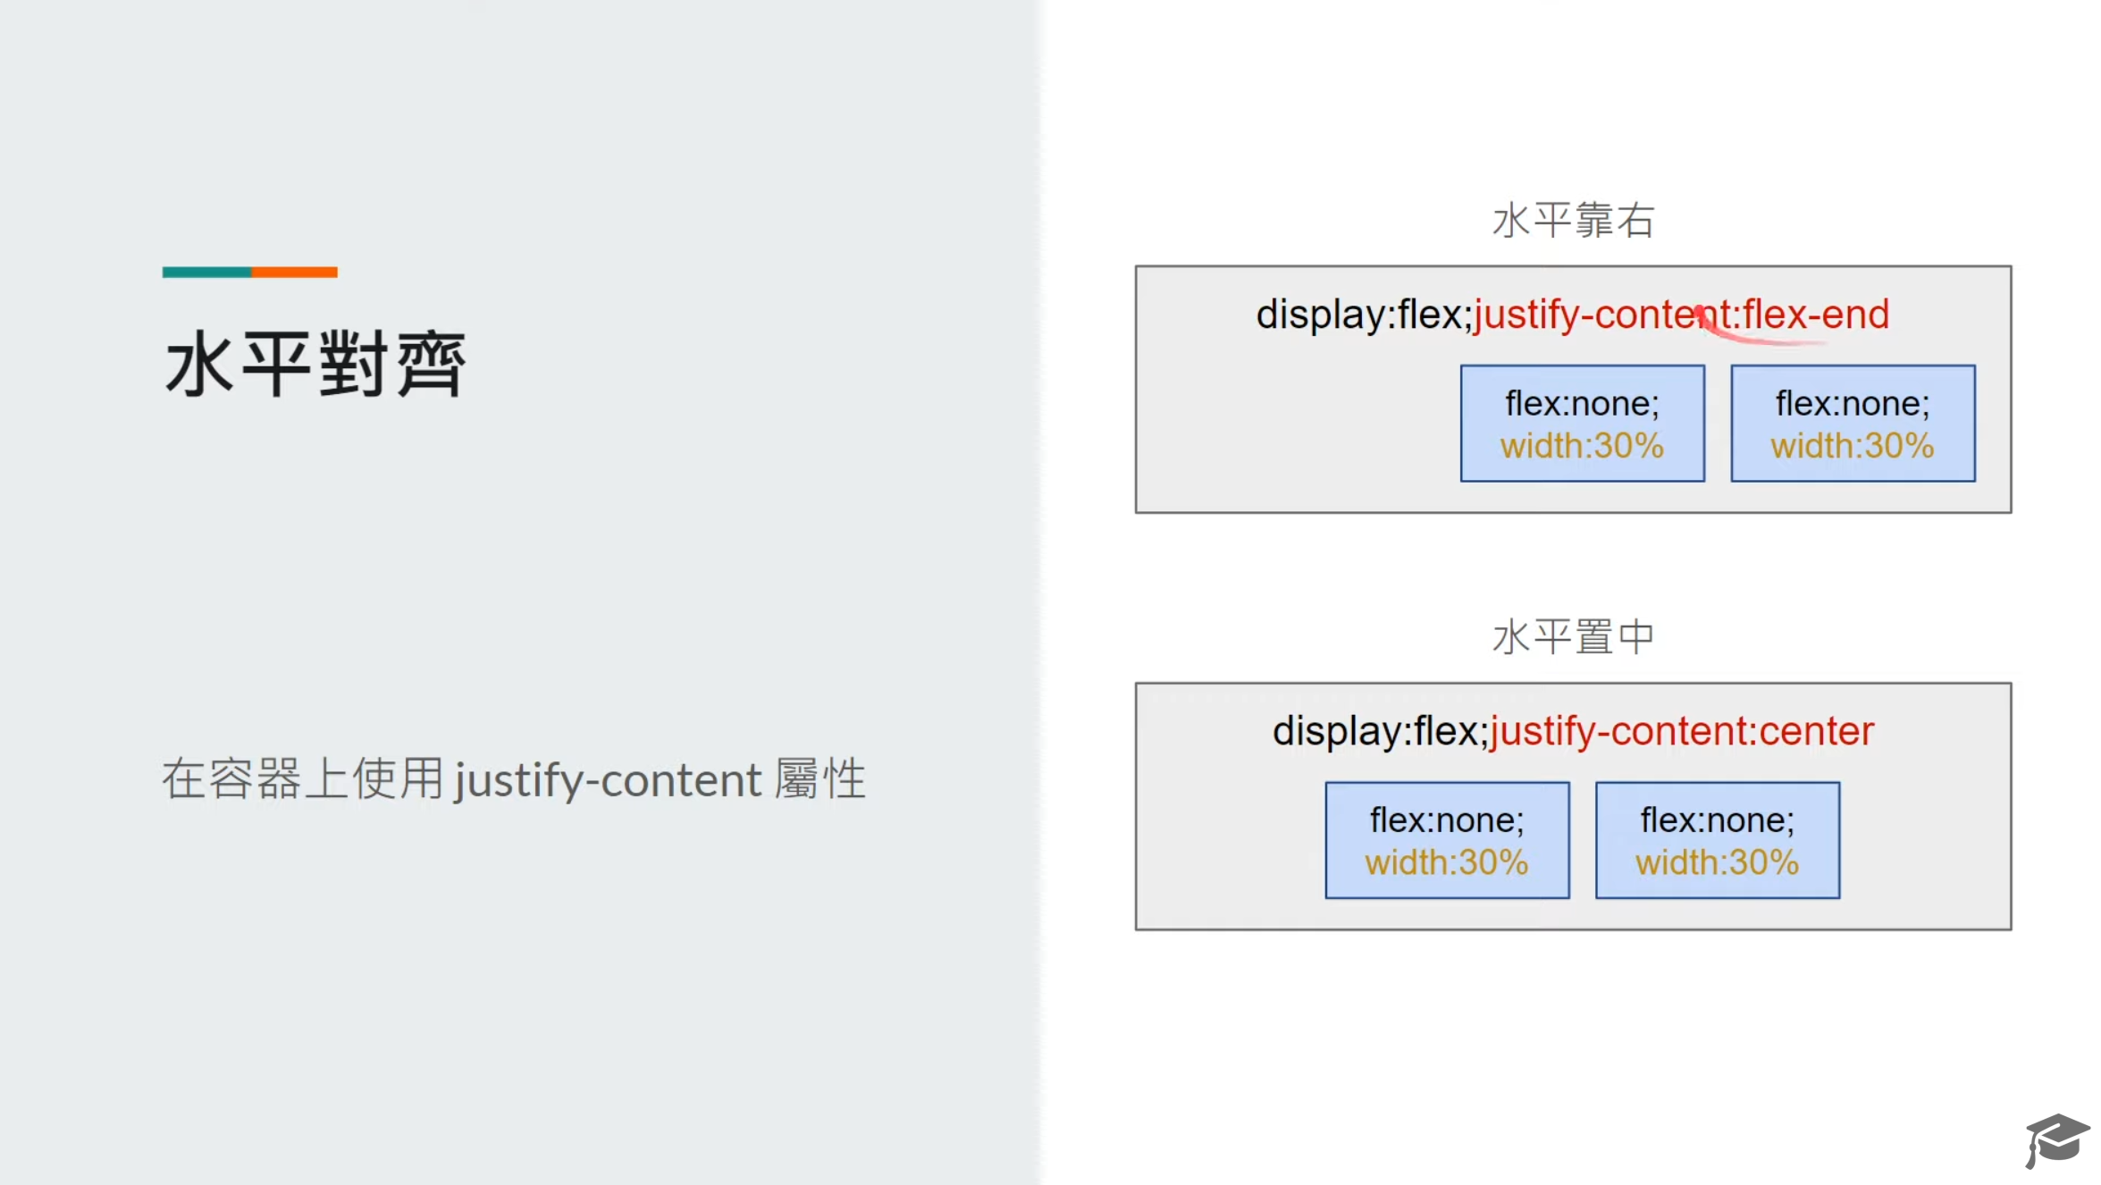

靠左是預設值

Flex-start

2.2 垂直對齊

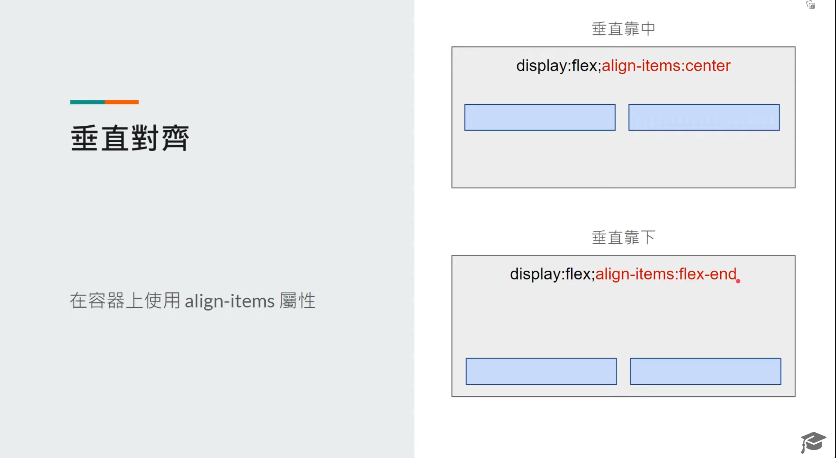

2.3 完美置中

